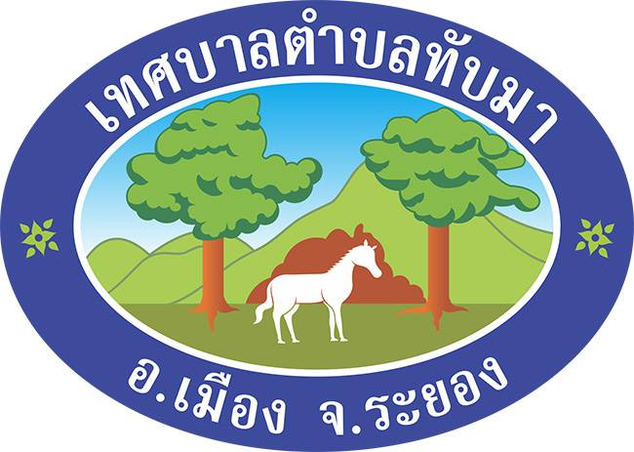

**คู่มือการปฏิบัติงานของเจ้าหน้าที่**

**การยื่นคำขอรับเงินสงเคราะห์**

**การจัดการศพผู้สูงอายุตามประเพณี**

**ฝ่ายสังคมสงเคราะห์ กองสวัสดิการสังคม**

**เทศบาลตำบลทับมา**

**คู่มือการปฏิบัติงานของเจ้าหน้าที่**

**การจัดการศพผู้สูงอายุตามประเพณี :** งานพัฒนาคุณภาพชีวิตผู้ด้อยโอกาส

**หน่วยงานที่รับผิดชอบ :** ฝ่ายสังคมสงเคราะห์ กองสวัสดิการสังคม เทศบาลตำบลทับมา

**สำหรับคู่มือฉบับนี้ นำเสนอกระบวนการให้บริการจากเทศบาล มีรายละเอียด ดังนี้**

1. **ชื่อกระบวนงาน :** การยื่นคำขอรับเงินสงเคราะห์ การจัดการศพผู้สูงอายุตามประเพณี
2. **วิธีการขั้นตอนการปฏิบัติงาน และระยะเวลาแต่ละขั้นตอน**

**ขั้นตอนการดำเนินงาน**

การยื่นคำขอรับเงินสงเคราะห์ การจัดการศพผู้สูงอายุตามประเพณี

**รับแจ้ง**

**ตรวจสอบข้อมูล**

**บันทึกข้อมูลลงระบบ**

**รายงานผู้บังคับบัญชา**

**ขั้นตอนการดำเนินงาน**

**การยื่นคำขอรับเงินสงเคราะห์ การจัดการศพผู้สูงอายุตามประเพณี**

ขั้นตอนที่ 1

ยื่นคำขอรับเงินสงเคราะห์พร้อมแสดงเอกสารหลักฐาน

(ระยะเวลาประมาณ 5 นาที)

- ใบมรณบัตรของผู้เสียชีวิต

- บัตรสวัสดิการแห่งรัฐของผู้สูงอายุ(เสียชีวิต)

(ถ้าไม่มีบัตรสวัสดิการแห่งรัฐต้องให้กำนัน,ผู้ใหญ่บ้าน เซ็นรับรอง)

- บัตรประจำตัวประชาชน

-ทะเบียนบ้าน

- สมุดบัญชีเงินฝากของผู้ยื่นคำขอ

ขั้นตอนที่ 2

เจ้าหน้าที่ตรวจสอบเอกสารหลักฐาน  
(ระยะเวลาประมาณ 5 นาที)

ขั้นตอนที่ 3

เจ้าหน้าที่ส่งเอกสารหลักฐานไปพัฒนาสังคมจังหวัด

(ระยะเวลาประมาณ 15 นาที)

รายงานผู้บังคับบัญชาทราบ

**สรุป กระบวนงานบริการมี 4 ขั้นตอน จุดบริการ รวมระยะเวลา 25 นาที**

1. **กฎหมายที่เกี่ยวข้อง**

ประกาศกระทรวงการพัฒนาสังคมและความมั่นคงของมนุษย์ เรื่อง การสนับสนุนการสงเคราะห์ในการจัดการศพตามประเพณี โดยที่เป็นการสมควรปรับปรุงประกาศกระทรวงการพัฒนาสังคมและความมั่นคงของมนุษย์ เรื่อง กําหนดหลักเกณฑ์ วิธีการ และเงื่อนไขการคุ้มครอง การส่งเสริม และการสนับสนุน การสงเคราะห์ในการจัดการศพตามประเพณีให้เหมาะสมสอดคล้องกับสภาพการณ์ปัจจุบัน อาศัยอํานาจตามความในมาตรา ๑๑ วรรคหนึ่ง (๑๒) มาตรา ๑๑ วรรคสาม และมาตรา ๒๔ แห่งพระราชบัญญัติผู้สูงอายุ พ.ศ. ๒๕๔๖ ประกอบข้อ ๒ แห่งประกาศสํานักนายกรัฐมนตรี เรื่อง การกําหนดหน่วยงานผู้มีอํานาจหน้าที่รับผิดชอบดําเนินการเกี่ยวกับการคุ้มครอง การส่งเสริม และการสนับสนุนผู้สูงอายุในด้านต่าง ๆ ตามพระราชบัญญัติผู้สูงอายุ พ.ศ. ๒๕๔๖ พ.ศ. ๒๕๕๓ และ แก้ไขเพิ่มเติม (ฉบับที่ ๒) พ.ศ. ๒๕๖๑ รัฐมนตรีว่าการกระทรวงการพัฒนาสังคมและความมั่นคงของ มนุษย์ จึงออกประกาศไว้ ดังต่อไปนี้ ข้อ ๑ ประกาศนี้เรียกว่า “ประกาศกระทรวงการพัฒนาสังคมและความมั่นคงของมนุษย์ เรื่อง การสนับสนุนการสงเคราะห์ในการจัดการศพตามประเพณี” ข้อ ๒ ประกาศนี้ให้ใช้บังคับตั้งแต่วันถัดจากวันประกาศในราชกิจจานุเบกษาเป็นต้นไป ข้อ ๓ ให้ยกเลิก (๑) ประกาศกระทรวงการพัฒนาสังคมและความมั่นคงของมนุษย์ เรื่อง กําหนดหลักเกณฑ์ วิธีการ และเงื่อนไขการคุ้มครอง การส่งเสริม และการสนับสนุนการสงเคราะห์ในการจัดการศพ ตามประเพณี พ.ศ. ๒๕๕๗ ลงวันที่ ๒๒ กันยายน พ.ศ. ๒๕๕๗ (๒) ประกาศกระทรวงการพัฒนาสังคมและความมั่นคงของมนุษย์ เรื่อง กําหนดหลักเกณฑ์ วิธีการ และเงื่อนไขการคุ้มครอง การส่งเสริม และการสนับสนุนการสงเคราะห์ในการจัดการศพ ตามประเพณี (ฉบับที่ ๒) พ.ศ. ๒๕๖๑ ลงวันที่ ๒๓ สิงหาคม พ.ศ. ๒๕๖๑ ข้อ ๔ การสงเคราะห์ในการจัดการศพตามประเพณี หมายถึง การช่วยเหลือเป็นเงินในการ จัดการศพผู้สูงอายุตามประเพณีรายละสามพันบาท ข้อ ๕ การสงเคราะห์ในการจัดการศพตามประเพณีนั้น ผู้สูงอายุที่ตายต้องเข้าหลักเกณฑ์ ดังต่อไปนี้ (๑) อายุเกินหกสิบปีบริบูรณ์ขึ้นไป (๒) สัญชาติไทย (๓) ผู้สูงอายุที่มีบัตรสวัสดิการแห่งรัฐ เว้นแต่ผู้สูงอายุที่มีคุณสมบัติตามเกณฑ์บัตรสวัสดิการแห่งรัฐ แต่ยังไม่มีบัตรสวัสดิการแห่งรัฐหรือยังไม่ได้ลงทะเบียน ให้ผู้อํานวยการเขต หรือนายอําเภอ หรือกํานัน หรือผู้ใหญ่บ้าน หรือนายกเทศมนตรีหรือนายกองค์การบริหารส่วนตําบล หรือนายกเมืองพัทยา หรือ ประธานชุมชน เป็นผู้ออกหนังสือรับรอง ตามแบบที่อธิบดีกรมกิจการผู้สูงอายุกําหนด

1. **สถานที่ให้บริการ**

กองสวัสดิการสังคม เทศบาลตำบลทับมา

1. **ระยะเวลาเปิดให้บริการ ณ สำนักงานเทศบาลตำบลทับมา**

เปิดให้บริการทุกวันจันทร์- วันศุกร์ เวลา 08.30 -16.30 น. (ยกเว้นวันหยุดที่ทางราชการกำหนด)

1. **ช่องทางการติดต่อสอบถาม**

กองสวัสดิการสังคม เทศบาลตำบลทับมา

โทรศัพท์ : 0-3887-4719

โทรสาร : 0-3866-31488

เว็บไซต์ : http://www.thabma.go.th